附件二：
四川省体育彩票管理中心德阳分中心2022年“公益体彩 情暖冬日”公益活动宣传用品采购项目
项目名称 | 四川省体育彩票管理中心德阳分中心2022年“公益体彩 情暖冬日”公益活动宣传用品采购项目
项目总预算（万元） | 4.5 | 项目最高限价（万元） | 4.5
采购方式 | 低价中选（ √ ） 综合评分（ ）
一、项目概述
为贯彻落实“微光行动”工作要求，推动建设负责任、可信赖、高质量发展的国家公益彩票，拓展体彩品牌形象多元化宣传渠道，拟采购一批带有体彩LOGO的户外加绒手套，同时开展“公益体彩 情暖冬日”公益活动，进一步传播德阳体彩负责任、有担当的品牌形象。现需通过比选方式确定四川省体育彩票管理中心德阳分中心2022年“公益体彩 情暖冬日”公益活动宣传用品采购项目供应商。
二、项目技术需求
（一）总体要求
供应商负责采购方定制户外加绒手套的设计和制作，同时负责“公益体彩 情暖冬日”公益活动策划及现场布置、执行。定制户外加绒手套设计和制作需完整表达采购方诉求，主题突出、美观耐用，符合大众审美，供应商需根据采购方需要，及时完成货物制作及配送，并遵循约定时间。供应商应知晓并遵守服务本项目采购需要遵守的法律法规，确保产品质量，所提供的产品必须符合相关质量质检要求。
- 技术参数指标：
1.定制户外加绒手套
颜色：深蓝色
面料：麂皮绒复合弹性面料
要求：拇指、食指增加灵敏触屏面料，掌心增加防滑颗粒，耐磨防滑，毛线腕口，内里全科技保暖绒。加印中国体育彩票logo，乐小星标识logo，“公益体彩 乐善人生”字样。
尺寸：26*10cm±2cm
数量：2000副
示意图：
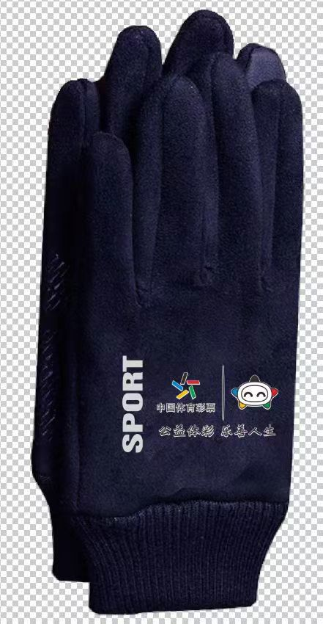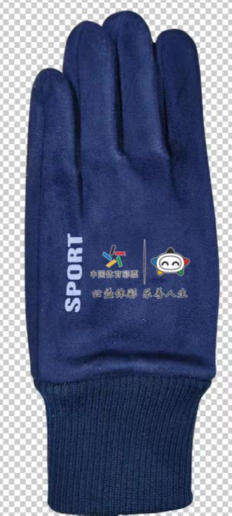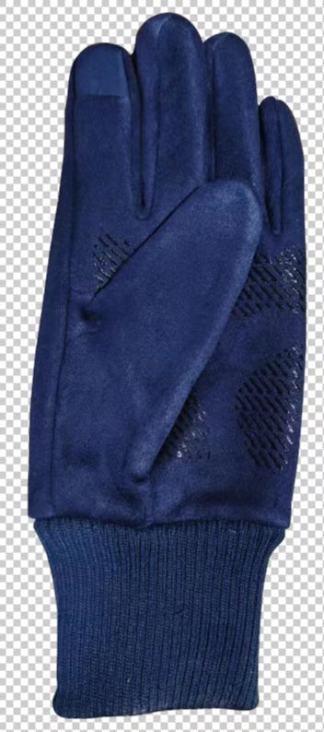
- “公益体彩 情暖冬日”公益活动：策划组织1场“公益体彩 情暖冬日”公益活动，活动场地不小于100㎡，现场配置桁架、主背景、音响等活动宣传品及设备。
三、商务要求
（一）设计时间需求
中标供应商接到采购方设计要求后1个自然日内提供设计初稿，在采购方确认效果图及印刷内容、颜色、位置后开始制作，确认后无法再进行修改印刷内容、颜色、位置。
（二）供应商需具备完成本次采购服务的能力和水平，须拥有良好的形象，其风格和调性须符合中国体育彩票行业的公益特性，即口碑良好、健康向上、客观公正。
（三）供应商知晓并遵守服务本项目需要遵守的法律法规、产品特点和市场规律， 所提供的产品和服务必须坚持弘扬社会正能量、积极开展正面宣传，实现体育彩票宣传的专业性、实用性，并具有合法性。
（四）项目采购费用包含货物运费、宣传设计费、样品费（样品不退还）、制作费、人工费、维护费、税金等费用，采购人不再支付超出报价的任何费用。
（五）售后服务要求
1、有专人提供售后服务，在采购方提出需求时，供应商应在2小时内给予响应。
2、中标后，供应商应先提供样品由采购方验收，待采购方验收合格后批量供货。供货产品质量应不低于采购方确认的样品质量，采购方只针对合格品支付相应款项。
3、有任何非人为的质量问题导致产品无法使用的，供应商须在3个自然日内负责免费包修、包换、包退,换货产品须由供应商先发货至采购方，再由采购方退货。换货、退货产生的所有费用均由供应商承担。
（六）交货时间及地点
1、交货期：合同签订前供应商应提供样品供采购方确认（供应商须在中选结果通知之日起3个自然日内提供样品），经采购方确认样品后，供应商须委派专人到采购方办公地点现场当面签订合同（采购方办公地点：四川省德阳市体育场南门综合楼四楼四川体彩德阳分中心），合同签订后的10个自然日内完成批量供货交付，经采购方确认的样品将作为批量供货时的验收标准。
2、交货地点：四川省德阳市体育场南门综合楼四楼四川体彩德阳分中心库房（或根据采购方实际需要运送至指定地点），德阳分中心库房交货需步梯送货上楼到四楼（无电梯）。
（七）服务期限、付款方式
1、服务期限：自合同签订之日起提供服务。
2、付款方式：先交货后付款，在供应商交货完毕，采购方完成验收入库收后，进入付款流程。无特殊情况下采购方在15个工作日内一次性完成付款。付款前由供应商先出具发票，发票需正规有效。

